Pepo Toledo: su historia en Retrospectiva
A través de la muestra Retrospectiva que se exhibe en Santo Domingo del Cerro y en el MUNAG, el multifacético artista ofrece una visión panorámica de sus 15 años como expositor.
Ana Lucía Mendizábal

https://epinvestiga.com/dominical/pepo-toledo-su-historia-en-retrospectiva/

diciembre 14, 2025 - Actualizado diciembre 14, 2025
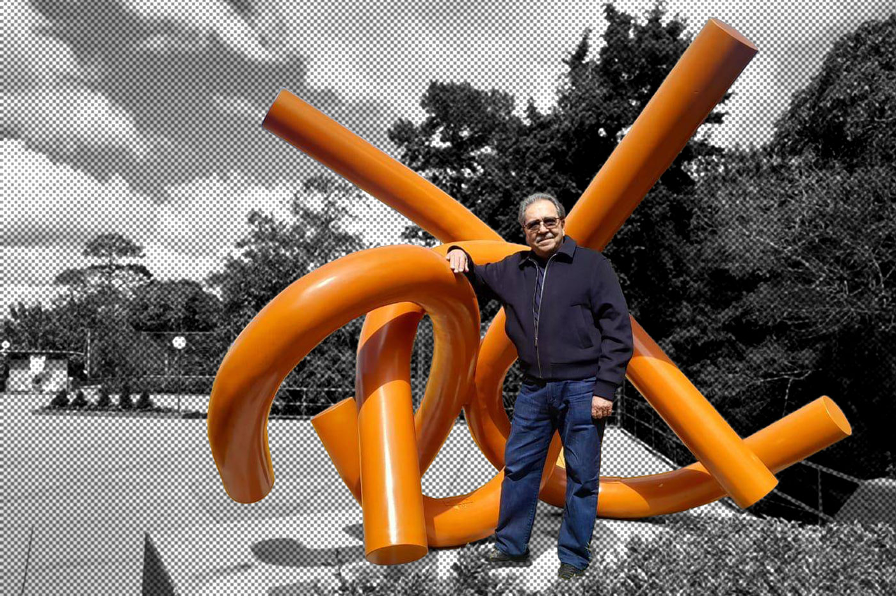
José Toledo Ordóñez (Guatemala, 1951), conocido como Pepo Toledo en los ámbitos artísticos, empresariales y ambientalistas del país, se retrata en sus múltiples facetas a través de su exposición Retrospectiva. La muestra se encuentra abierta al público hasta el 15 de febrero de 2026, en Santo Domingo del Cerro, y en el Museo Nacional de Arte de Guatemala (MUNAG), en la Antigua Guatemala. Al recorrer ambas sedes, los visitantes encontrarán, según palabras del propio Toledo: “a todos los Pepos que he sido yo en mi vida”.
El espectador que se acerque a esta exhibición no va a encontrar cédulas que indiquen el título ni las medidas de cada obra. Al artista lo que le interesa es que quienes lleguen a apreciar sus piezas descubran en ellas a los variados Pepos por los que su creatividad e inquietud le han hecho transitar. De esa cuenta, quien vea la muestra se va a encontrar con rótulos como Pepo espiritual, Pepo científico, Pepo loco, Pepo niño. Pepo ecologista, Pepo dual, Pepo Cosmólogo y Pepo poeta, entre otros.
Aunque hasta hace tres lustros, Toledo consideraba el arte solo como un apasionante pasatiempo, desde 2010, se ha convertido en una parte esencial de su existencia. En estos 15 años ha realizado más de 60 obras públicas que se exhiben en diversos países del mundo, más de 60 exposiciones individuales y ha participado en más de 300 eventos, según su propio recuento.
Mirada panorámica
Durante un recorrido por la exposición, el artista habla acerca de algunas de sus piezas emblemáticas, sus procesos creativos y diversas anécdotas que las rodean. Una de las mencionadas es Síntesis neurológica de la abstracción en el eterno conflicto conceptual entre percepción y representación, que durante años fue el galardón que entregaba la Unión Guatemalteca de Agencias de Publicidad (UGAP) en la celebración de los Premios Jade. “Esta fue la primera de la serie Abstracciones Neurológicas, a la que los irreverentes de los publicistas les dicen garabatos”, anota Toledo, entre risas.
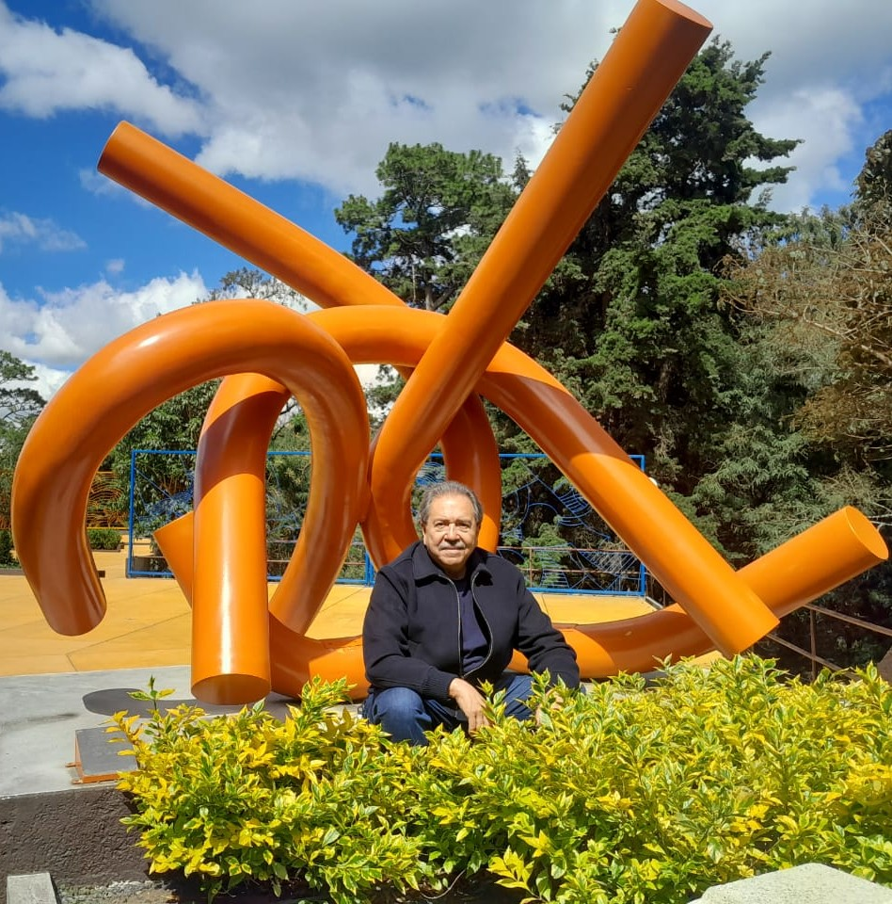Pepo Toledo frente a su obra de la serie Abstracciones neurológicas.
Otras de sus obras que se encuentran en los jardines del centro cultural son algunos pepoglifos, que corresponden a un concepto escultórico creado por Toledo, que contiene más de una pieza. Entre ellos, el escultor destaca a La Familia. Está compuesta por la representación de un padre, una madre y un hijo. Pepo refiere que en la zona 14, está instalada también La Familia II la cual incluye incluso a una mascota y que se tienen planes de continuar con ese concepto. “El proyecto es hacer familias de animalitos y de hecho aquí (en Santo Domingo del Cerro) está la familia de conejos que se titula Orejas que escuchan al viento, que son bancas”, explica.
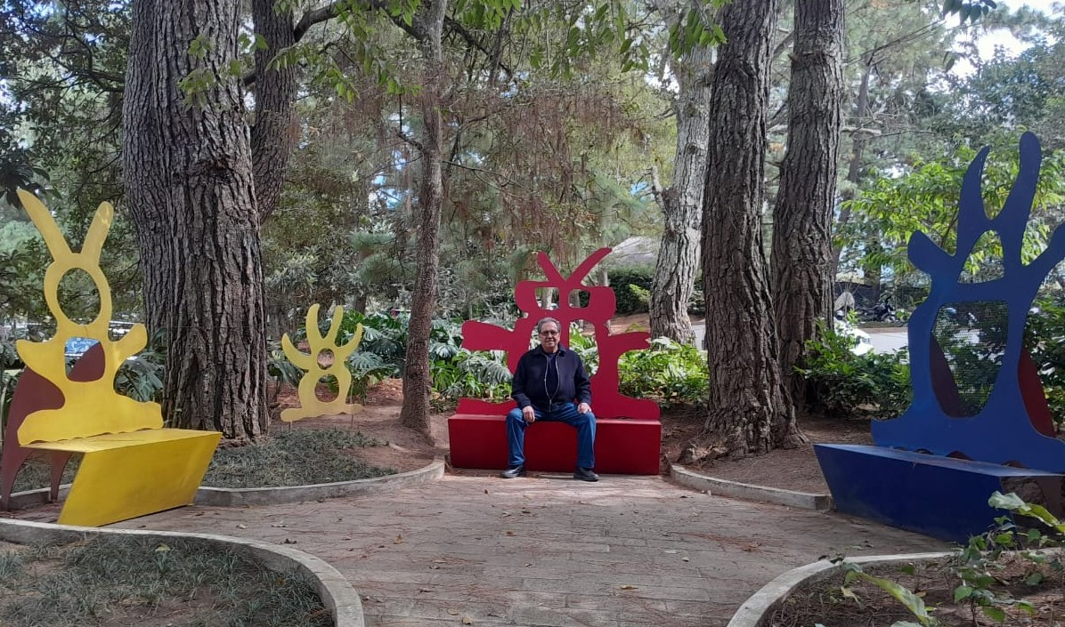Orejas que escuchan al viento es una escultura utilitaria que se encuentra en los jardines de Santo Domingo del Cerro.
En los jardines de ese centro cultural también se encuentran Pepoglifos arqueológicos, que según cuenta Toledo, fueron elaborados con madera de ferrocarril. “Fue una proeza cortarlos porque es una madera durísima. Al final nadie se comprometía y tuvimos que comprar un barreno de concreto y hacer hoyito por hoyito y después cortarla. Al final quedó como mascada, como sacada de una excavación. Así que fabricamos arqueología”, acota.
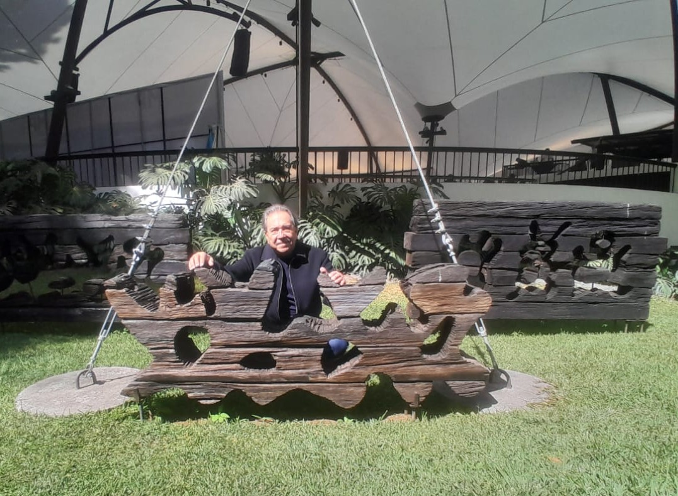
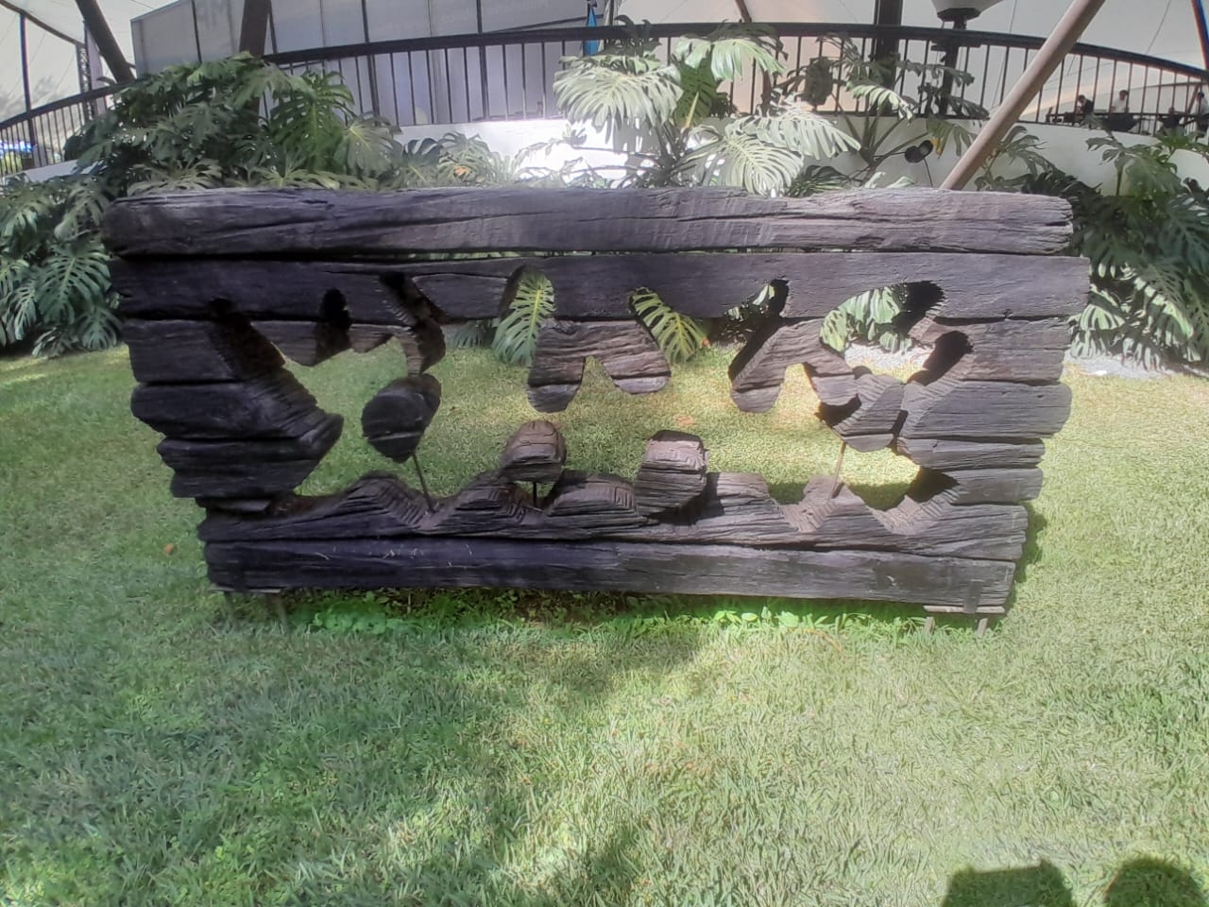

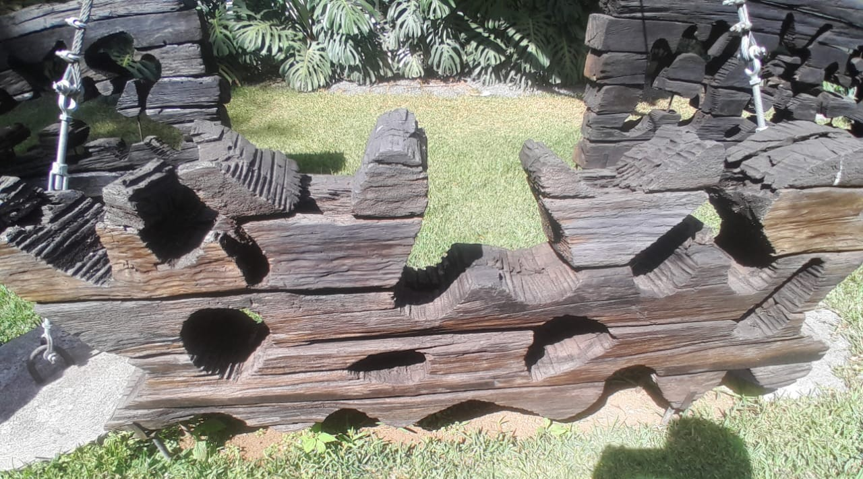
El Pepoglifo arqueológico fue hecho con madera de ferrocarril.
En la muestra, el área de Pepo espiritual comienza con la serie Ángeles, que se inauguró en la galería Rozas-Botrán en 2012, en honor a Efraín Recinos a un año de su muerte. La pieza principal lleva el nombre Ángel particular de Efraín Recinos.
Posteriormente, se desarrollaron otros ángeles y el más famoso es el Ángel de la paz que es un proyecto internacional. “Primero se puso uno en México, hay otro en Washington, otro en el Palacio de las Naciones Unidas, en Ginebra Suiza, uno más en Erlangen, Alemania. El último lo puse el año pasado en Ankara, la capital de Turquía y hay otro frente a las gradas de la Municipalidad de Guatemala, con el que se conmemoraron los 20 años de la paz”, enumera. Además, dice que en Israel se quedó una maqueta cuya instalación se frustró debido a la guerra.
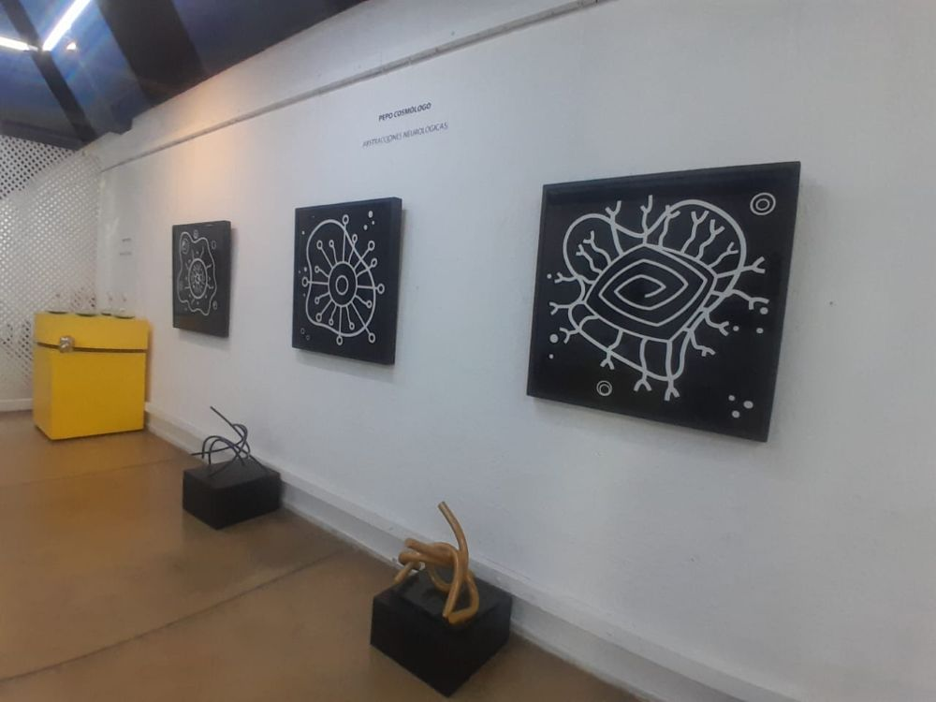La diversidad de materiales, temáticas y técnicas caracteriza el trabajo de Toledo.
Otras obras de la serie Ángeles son los dedicados a los artistas que pintan como niños, a los migrantes, a las improvisaciones, a los hacedores de música, al dibujo infantil, a los constructores de marimba, a las noches de amor, a la comunicación espiritual, a la fuerza disciplinada, a la justicia, a las olas del mar. Así como a los árboles viejos, a las ideas fugitivas, a las alucinaciones, a las ideas descabelladas, a la sombra del viento, a «cada día de tu vida», al secreto de las sirenas, a la duda, los sistemas caóticos, al Gran Teatro, al fuego, a la sombra del viento, a las ideas fugitivas y al fuego. Su Ángel de la Cultura es el galardón que anualmente otorga el Centro Cultural Miguel Ángel Asturias a artistas destacados en diversas ramas.
Innovación e investigación
“Mi escultura tiene un análisis de arte, espacio y energía. Esto es algo que, hasta ahora, solo el Maestro Guillermo Monsanto ha comprendido y él fue quien me puso Pepo Científico”, expresa Toledo.
“Cuando hice mis Esculturas peligrosas, especialmente, la serie del Bosque urbano, fuimos con Regina (su esposa) a Donostia en San Sebastián España y tuve la oportunidad de ver la obra de Eduardo Chillida (España 1924-2002) que son Los peines del viento”, relata. Para entonces Pepo había recibido algunos comentarios acerca de alguna semejanza de sus piezas con la obra de Chillida. “Pude ver tanto similitudes como diferencias entre su obra y la mía», declara. «Primero, vi el gusto que tenemos ambos por el óxido, que es un color vivo, es una pátina. Aunque yo también uso acabados automotrices porque mi escultura es en lámina, pero el óxido es uno de mis colores favoritos. Entonces coincidimos con Chillida en eso», asegura.
Sin embargo, lo más notable para Pepo fue una gran diferencia entre sus obras. «José Antonio de Ory definió a Chillida como “el desocupador de espacio”, porque considera que le importa más el espacio vacío envuelto que el envolvente. Entonces él ocupó el tercer espacio de la escultura…», explica. «Yo solo uso líneas y planos, la mínima masa para representar la forma, entonces llegué un paso más en el análisis de espacio-energía”, expone. Es decir, mis obras son energía liberada», añade.
La inquietud científica de Pepo lo hizo seguir explorando y después de dos años de mucha investigación llegó a la escultura holográfica. Precisamente la pieza Ángel particular de Efraín Recinos se convirtió, en 2014, en la primera escultura holográfica gigante interactiva de la historia. Esa obra dinámica formaba un ángel en el espacio usando reflejos y metal y formó parte de una investigación sobre metales, que se mostró en la galería de la Fundación G&T Continental. “Llegué a la escultura en luz y la luz es un poema, porque tiene masa en variable 0. De ahí no se puede pasar solo a energía negativa, el agujero negro que es antimateria. Es decir que llegué al quinto y último espacio de la escultura de donde no se puede pasar en un análisis arte, espacio y energía, dialogando con Chillida”, asevera.
Guillermo Monsanto afirma: “Siento que la obra de Pepo tiene puntos de fuga que van más allá de la pieza. Hace que la pieza siga creciendo y creciendo. Tal vez el mejor ejemplo es el que tenemos en la carretera en el monumento a Los Rotarios… Las piezas podrían crecer a cualquier dimensión. Yo, ahora, interpreto sus piezas como maquetas de obras más grandes”.
Bosques y poemas
En la muestra, pueden apreciarse piezas de su primera exposición Escultura peligrosa que incluyó tres series: Bestiario, Bosque urbano y Ciudades utópicas, en las que conjugo sus tres grandes pasiones: los animales, los automóviles y el arte. Una de las características distintivas de esta muestra fueron los materiales, ya que las esculturas fueron hechas con metales y en algunas hay piezas de automóvil, en referencia directa al primer oficio de mecánico automotriz de Pepo. Las piezas más reconocidas son El grito y Taurus que estuvieron instaladas en la Sexta Avenida, pero fueron destruidas, a pesar de haber sido elaboradas en acero inoxidable, bronce y latón, que son materiales resistentes.
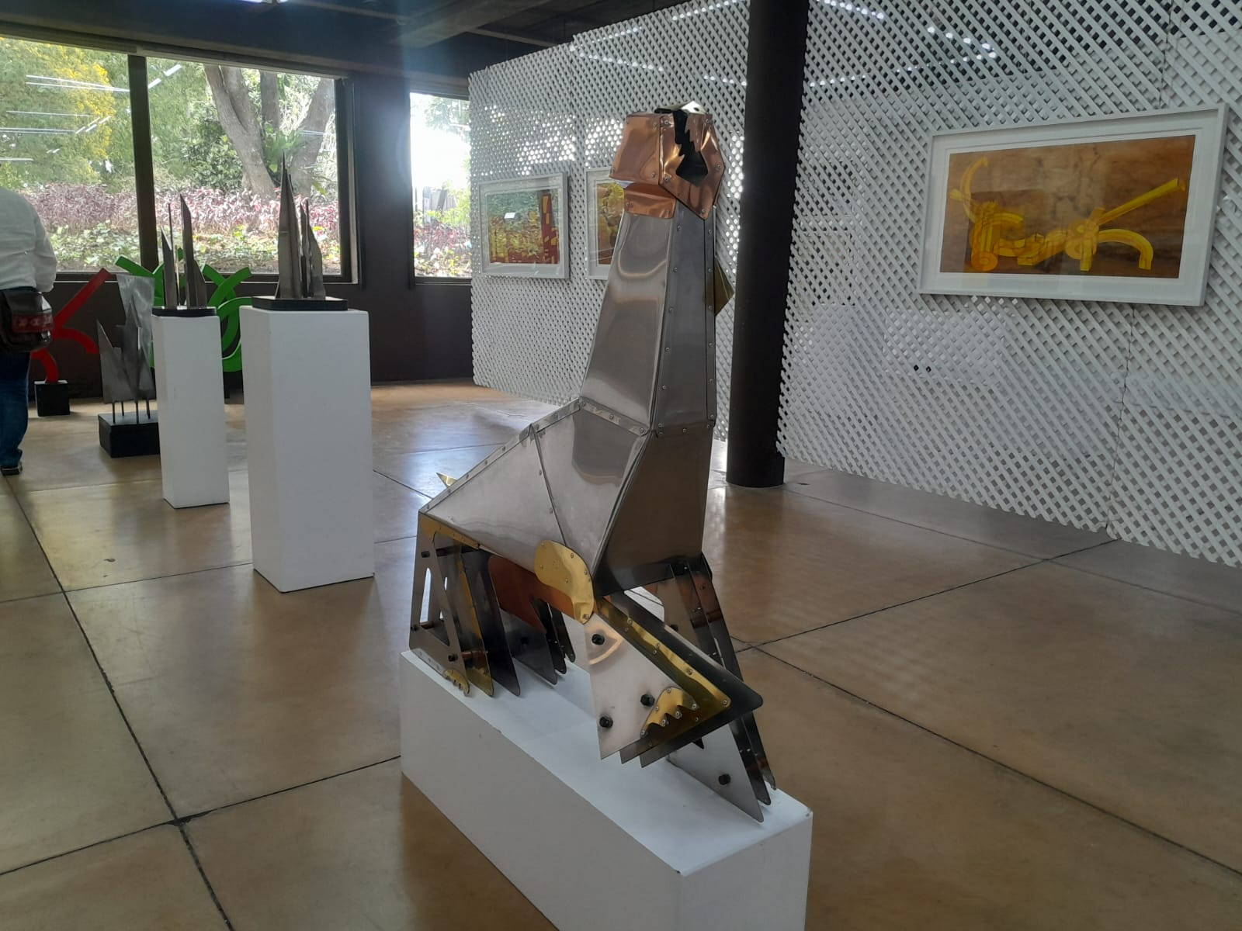
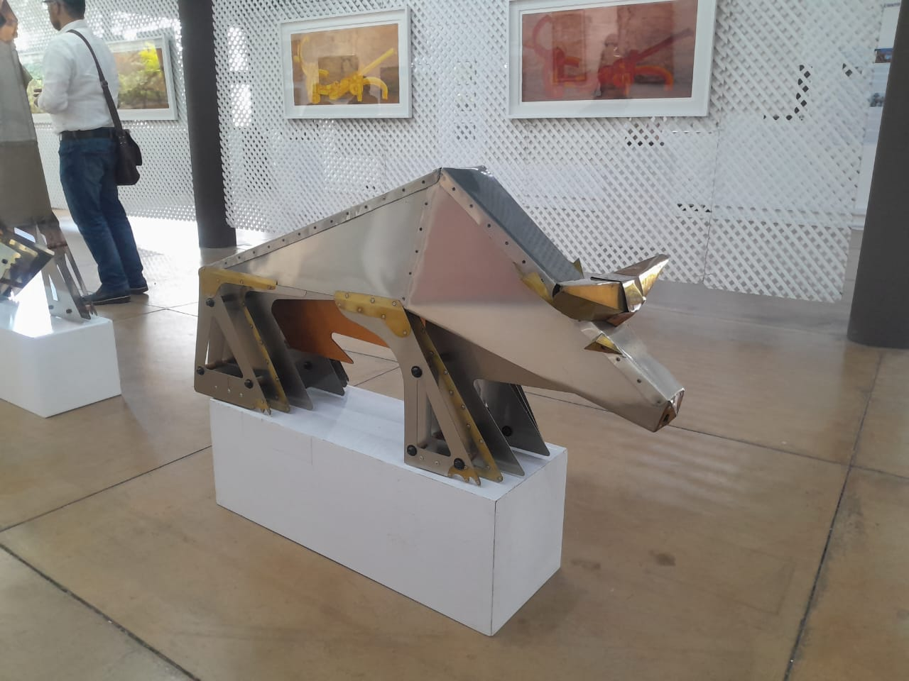
En la exposición hay un área dedicada a la pintura temprana, que fue de lo primero que hizo Pepo, cuando aún consideraba el arte como un pasatiempo.
También se aprecia la faceta de poeta de Pepo, quien en 1976 publicó el libro La sombra del viento. De esos poemas juveniles y su interpretación en plena madurez surgen los Haikais escultóricos.
En cuanto a los llamados Poemas líquidos, cuenta que estuvieron en el Museo Carlos Mérida. Contienen mercurio y representan cómo en el ser humano habita el bien y el mal. La calavera, según señala está llena de mercurio extraída de minas. Entre esos poemas líquidos Pepo lee: “¿Cuántas ráfagas de viento se habrá tragado para siempre?”, “Podrá apagar el viento la llama sin quejarse”, “No hay lugar para un lamento, ni horas para meditar. Eres la sombra del viento que se perdió en la mar”.
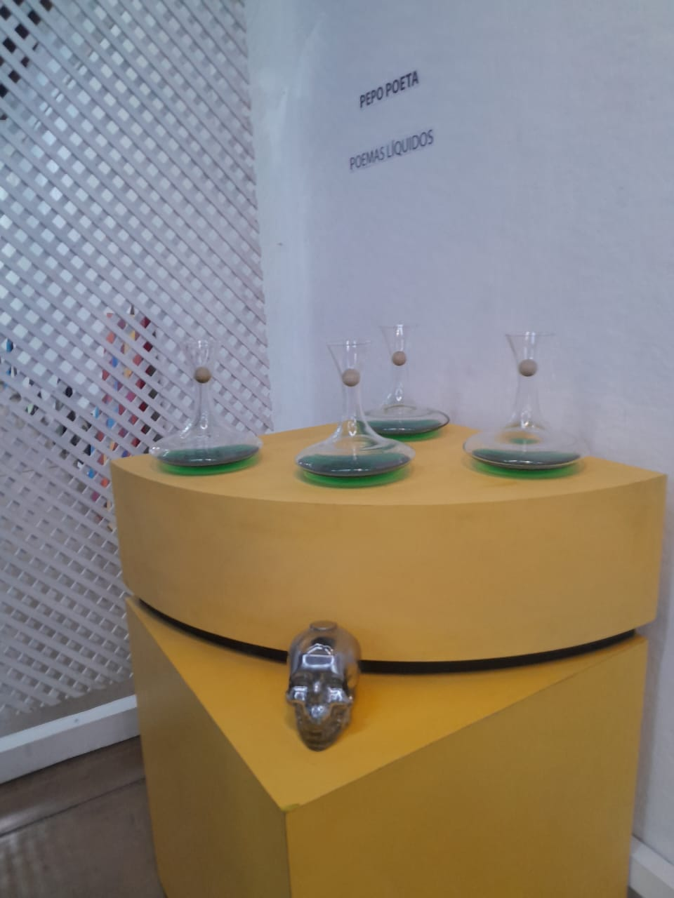Poemas líquidos
Toledo, quien, en 1991, consiguió que Guatemala se convirtiera en el primer país en el mundo en eliminar el plomo de la gasolina de golpe y fue presidente de Asociación Guatemalteca de Historia Natural (1994-2008) proyecta también sus ideales ecológicos a través del arte. En esta Retrospectiva hay también elementos de su serie Oceánica, que en 2015 inauguró en la Galería del Centro Fundación G&T Continental. Con este conjunto de obras condena la contaminación de los océanos. En las piezas que representan peces, Pepo utilizó cigüeñales. Señala que aquí estos elementos no se ven como arte basura o chatarra sino como que son hechos para ser parte de la estructura del pez.
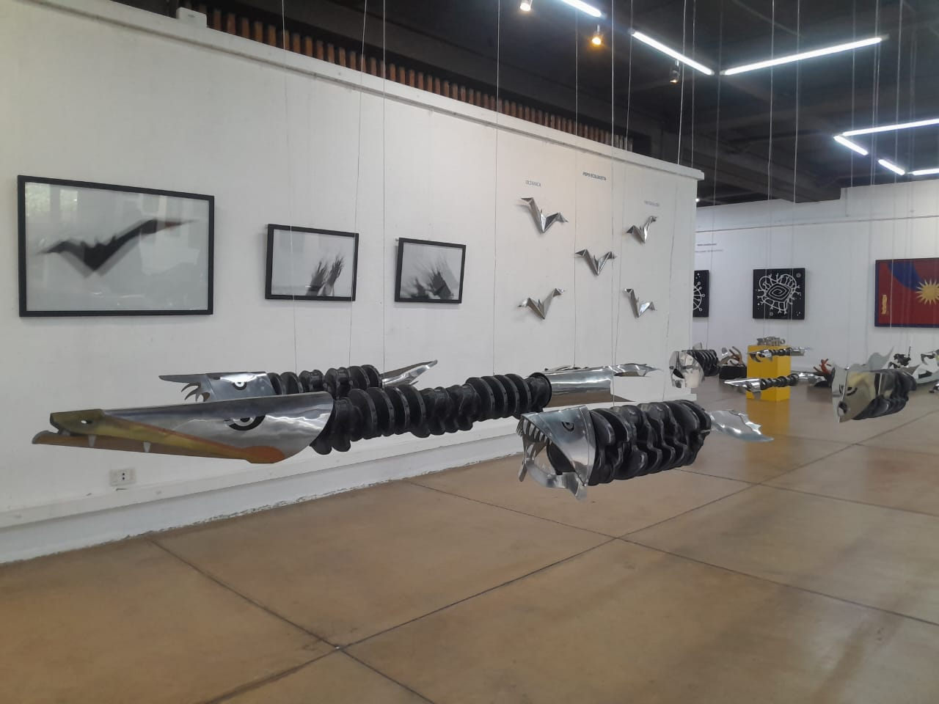En la imagen se pueden apreciar piezas de Oceánica y de The Equilizer.
También está presente The Equilizer, que presentó en el mismo año en Austin Texas. Cuenta que una versión de cinco pies de largo de esta obra fue instalada en Long Center for the Performing Arts de esa ciudad, en la que los murciélagos constituyen un atractivo turístico y son apreciados precisamente por su función de ecualizador de la naturaleza. “Controlan las plagas de insectos, si no existieran muchas cosechas se perderían”, explica Toledo.
La dualidad y los orígenes
El blanco y el negro ilustran la dualidad que también le es propia al artista. Por eso, algunas de las piezas que conforman la sección correspondiente al Pepo Dual son precisamente en blanco y negro. Según se explica en la reseña que el propio Pepo hace de su exposición, en la muestra que montó en 2017 utilizó tanto obras de varias series tal es el caso de Shadows, que son fotografías en las que retrató las sombras que proyectaban sus esculturas.
En cuanto al Pepo Geopolítico, el artista se involucra en el tema de la migración a través de un manifiesto visual con el que establece un diálogo con el Guernica de Picasso. A su obra, Pepo la bautizó como Guernica migrante. Si el español denunció los horrores de la guerra, Toledo hace lo propio con las terribles situaciones que experimentan los migrantes. “Guatemala es un país que exporta sudor, sangre, vejámenes y muerte”, anota Toledo en sus reflexiones sobre ese complejo tema. Esta obra se encuentra en el MUNAG.
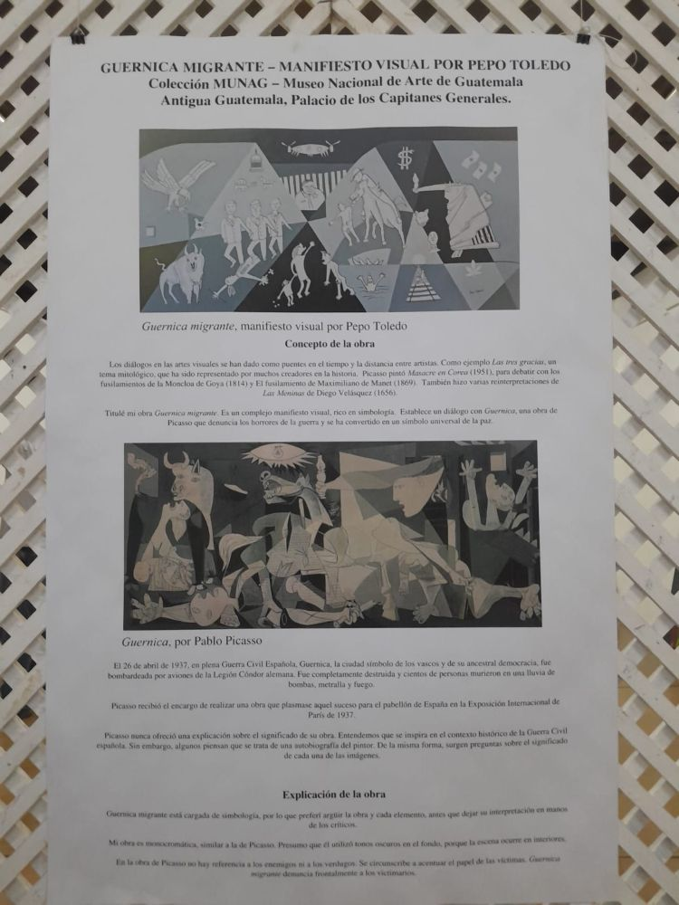
Otras piezas de la muestra que se encuentran en el MUNAG son las de su faceta de Pepo loco. A propósito de ese calificativo, Toledo señala que Mario Monteforte Toledo decía «Afortunadamente aún quedan locos en este mundo. Milagro fructífero es que se junten». Dentro de este apartado se encuentra la serie Waco City, la ciudad de los chiflados.
Pepo Toledo y sus múltiples vidas
Aunque el arte se volvió un aspecto fuerte para Pepo hace 15 años, siempre le gustó dibujar. Recuerda que cuando estaba en el colegio hacía caricaturas de sus maestros en el pizarrón. “Unos me castigaban y otros me pedían copia”, relata. Más adelante, recuerda haber enamorado a su esposa haciéndole dibujos. Sin embargo, afirma: “Nunca me apliqué en estudiar dibujo». Dirigió sus energías a otra de sus aficiones. «Me fascinaron los carros”, cuenta. Esa fascinación lo llevó a participar en competencias (1969-1976). Se convirtió en mecánico automotriz y en 1974 se graduó en tecnología automotriz en National Schools, de los Ángeles, California. En 1993 obtuvo la licenciatura en economía en la Universidad Mariano Gálvez.
Precisamente, su práctica en la modificación de automóviles para hacerlos más aerodinámicos, fue, sin saberlo, en su momento, el génesis de su pasión por hacer esculturas con lámina.
Un hecho que lo marcó en su dedicación al arte fue la convivencia que tuvo con su tío abuelo Mario Monteforte Toledo, que volvió al país luego de su tercer exilio en 1986. “Él como era una celebridad se convirtió en el centro de atracción de todos los personajes de la cultura”, comenta.
En ese grupo de intelectuales que se acercaron a Monteforte y que convivieron con Pepo se encontraban Manolo Gallardo, Marco Augusto Quiroa, Luis Díaz, Ingrid Kussman, Irma de Luján, Magda Eunice Sánchez, Rodolfo Abularach, Elmar Rojas, Erwin Guillermo, Jorge Sarmientos, Arnoldo Ramírez Amaya, Ramón Ávila, Rafael Lópe Miarnau, Guillermo Ramírez, Picky Díaz, Carlo Marco Castillo, César Izquierdo, Ana María Martínez-Sobral, Adolfo Méndez Vides, Víctor Muñoz, José Luis Perdomo, Irene Piedrasanta, Ana María Rodas, Jorge Montes, Carlos Haeussler, Carlos Montemayor, pero sobre todo Efraín Recinos, con quien Pepo tuvo una gran amistad.
A partir de entonces, el interés por el arte llevó a Pepo no solo a frecuentar a los artistas sino a apoyar a algunos de ellos en la difusión de sus obras. Después de que en 1993 se le otorgara el Premio Nacional de Literatura Miguel Ángel Asturias a Mario Monteforte Toledo, él tuvo la intención de estimular la literatura a través de un premio de novela.
En 1998 se estableció la Fundación Monteforte Toledo ante el notario Max Arauo. Los integrantes fueron Mario Montefote Toledo, William Eleazar Lemus González, Marco Augusto Quiroa, Marta Regina Rosales Díaz de Fahsen, Efraín Recinos, Edgar Balsells, José Rubén Zamora y Pepo, quien pronto asumió la presidencia. El objetivo primario era brindar un premio a novela, pero pronto también se asumieron otras tareas para la difusión de los artistas y su obra, tales como libros, películas y apoyos.
De esos tiempos recuerda que celebraban los Jueves culturales. Yo pasaba por Efraín Recinos al tiempo y decía el santo y seña que era “vivo lo llevamos, vivo lo traemos”. “Íbamos al restaurante La Mezquita en la zona 1, o al puesto 24 del mercado o al Portalito, a mi casa.
«Comencé a estudiar arte en forma autodidacta, leyendo libros, visitando museos y las capitales del arte, Venecia, París y Nueva York. Comencé a pintar los fines de semana en el año 2002. Recibí clases de pintura con Irma de Luján. Nunca hice una exposición de pintura. Para mí era un pasatiempo», señala en la reseña que publica acerca de la muestra.
En enero de 2010 decidió hacer esculturas en su taller. Llegó Jorge Castañeda y le propuso hacer una exposición. “Llamó a Ana Claudia de Suasnavar, quien era directora del museo Casa Santo Domingo y de una vez me pusieron fecha para el 4 de julio. Trabajé día y noche para hacer más de 20 esculturas. Así nacieron las Esculturas peligrosas”.
A pesar de que mientras apoyó la carrera de algunos artistas a través de la Fundación Monteforte Toledo y como coleccionista, muchos lo consideraron un mecenas del arte, cuando él tomó la decisión de exponer, muchos no lo apoyaron. “Cuando yo hice mi expo, no les gustó como a la mitad de ellos. Se volvió un parteaguas, unos en contra y otros a favor”, dice.
Al año siguiente, esa misma colección que había expuesto, se inauguró en el Museo José Luis Cuevas en México, con la presencia del propio Cuevas al lado de él. Posteriormente, el Consejo Nacional de Cultura de ese país le solicitaron las obras para hacer una gira en el centro y sureste de México. “Estuve 18 meses exponiendo, inaugurado una vez al mes”, señala.
Esa exposición también se exhibió en Washington, en la Casa América Latina de París y al Palacio Naciones Unidas de Ginebra. Posteriormente, a un castillo en La Haya y después a un castillo en Holanda.
Muchas de las temáticas que Toledo ha incluido en sus piezas artísticas están relacionadas con sus diversas prácticas profesionales, entre las que se cuentan el haber sido director de la Asociación de Gerentes de Guatemala (1991-1993), -, vicepresidente del consejo directivo del Instituto Nacional de Electrificación (1996-1999). Dirigió la Superintendencia de Telecomunicaciones de Guatemala (1999-2000).
También fue presidente del Foro latinoamericano de entes reguladores de telecomunicaciones (1999), presidente de la Comisión Nacional de Energía Eléctrica (2004-2007), vicepresidente de la Asociación Iberoamericana de Entidades Reguladoras de Energía (2005-2007), Comisionado Presidencial para la Reestructuración y Modernización del Sistema Penitenciario (2007) y Gerente General de la Corte Suprema de Justicia (2023–2024). Dejó estructurada la Sistematización del Proceso Judicial.
Además, fue presidente de Asociación Guatemalteca de Historia Natural (1994-2008), desde donde impulsó la reconstrucción del Parque Zoológico Nacional La Aurora. Ha escrito 23 libros, múltiples ensayos y artículos, e impartido conferencias de diversos temas.
Los proyectos tanto artísticos como profesionales de Pepo continúan porque además de sus inclinaciones artísticas posee una curiosidad natural que lo hace investigar diversos aspectos de la vida, involucrarse en procesos y escribir constantemente.

